3.1.5 | Thiết kế giao diện | 28/08/2026 | 18/09/2026 | 52.5
3.1.5.1 | Thiết kế trang chủ trước khi đăng nhập | 28/08/2026 | 18/09/2026 | 2 | Chung
3.1.5.2 | Thiết kế form đăng ký | 28/08/2026 | 18/09/2026 | 2 | Chung
3.1.5.3 | Thiết kế form đăng nhập ( quên mật khẩu và lấy lại mật khẩu) | 28/08/2026 | 18/09/2026 | 3 | Chung
3.1.5.4 | Thiết kế form đăng xuất | 28/08/2026 | 18/09/2026 | 0.5 | Chung
3.1.5.5 | Thiết kế trang chủ ( bạn đọc, thủ thư , admin) | 28/08/2026 | 18/09/2026 | 6 | Đào Chí Hướng
3.1.5.6 | Thiết kế trang chi tiết sách | 28/08/2026 | 18/09/2026 | 2 | Nguyễn Thế Nhân
3.1.5.7 | Thiết kế trang mượn sách | 28/08/2026 | 18/09/2026 | 2 | Nguyễn Hoàng Tuấn Anh
3.1.5.8 | Thiết kế trang lịch sử mượn/trả | 28/08/2026 | 18/09/2026 | 2 | Trương thị Vân Anh
3.1.5.9 | Thiết kế form đánh giá | 28/08/2026 | 18/09/2026 | 3 | Nguyễn Thế Nhân
3.1.5.10 | Thiết kế trang thanh toán phạt | 28/08/2026 | 18/09/2026 | 2 | Đào Chí Hướng
3.1.5.11 | Thiết kế form cập nhật thông tin cá nhân | 28/08/2026 | 18/09/2026 | 2 | Nguyễn Hoàng Tuấn Anh
3.1.5.12 | Thiết kế form lập phiếu mượn | 28/08/2026 | 18/09/2026 | 2 | Cao Nguyễn Bảo Kha
3.1.5.13 | Thiết kế trang quản lý sách | 28/08/2026 | 18/09/2026 | 4 | Nguyễn Thế Nhân
3.1.5.14 | Thiết kế trang quản lý bạn đọc | 28/08/2026 | 18/09/2026 | 4 | Đào Chí Hướng
3.1.5.15 | Thiết kế trang quản lý tài khoản | 28/08/2026 | 18/09/2026 | 4 | Nguyễn Thế Nhân
3.1.5.16 | Thiết kế form cập nhật trạng thái sách | 28/08/2026 | 18/09/2026 | 2 | Trương Thị Vân Anh
3.1.5.17 | Thiết kế trang xử lý quá hạn | 28/08/2026 | 18/09/2026 | 2 | Nguyễn Hoàng Tuấn Anh
3.1.5.18 | Thiết kế form thống kê/ báo cáo | 28/08/2026 | 18/09/2026 | 3 | Cao Nguyễn Bảo Kha
3.1.5.19 | Thiết kế trang phân quyền tài khoản | 28/08/2026 | 18/09/2026 | 2 | Đào Chí Hướng
3.1.5.20 | Thiết kế trang cấu hình hệ thống | 28/08/2026 | 18/09/2026 | 2 | Trương Thị Vân Anh
3.1.5.21 | Thiết kế trang xem báo cáo | 28/08/2026 | 18/09/2026 | 1 | Nguyễn Hoàng Tuấn Anh
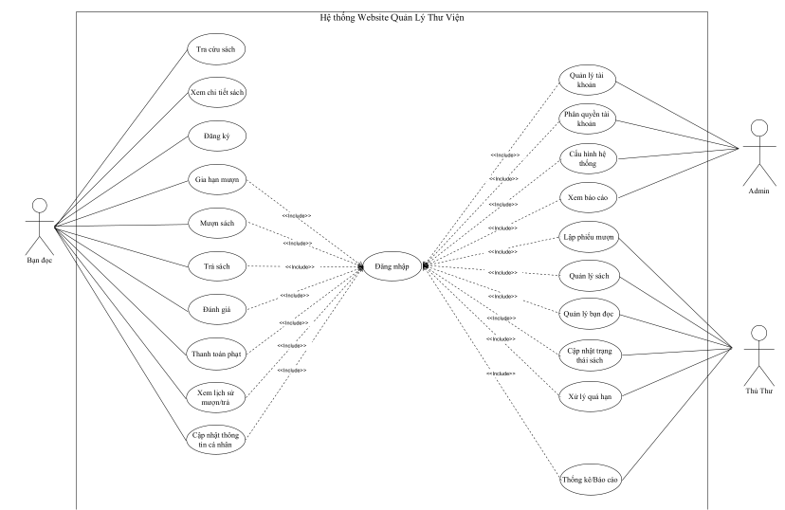
UseCase Tổng Quát : Website quản lý thư viện

